**Федеральное государственное бюджетное образовательное учреждение высшего образования**

**«Казанский государственный медицинский университет»**

**Министерства здравоохранения Российской Федерации**

**Министерство здравоохранения Республики Татарстан**

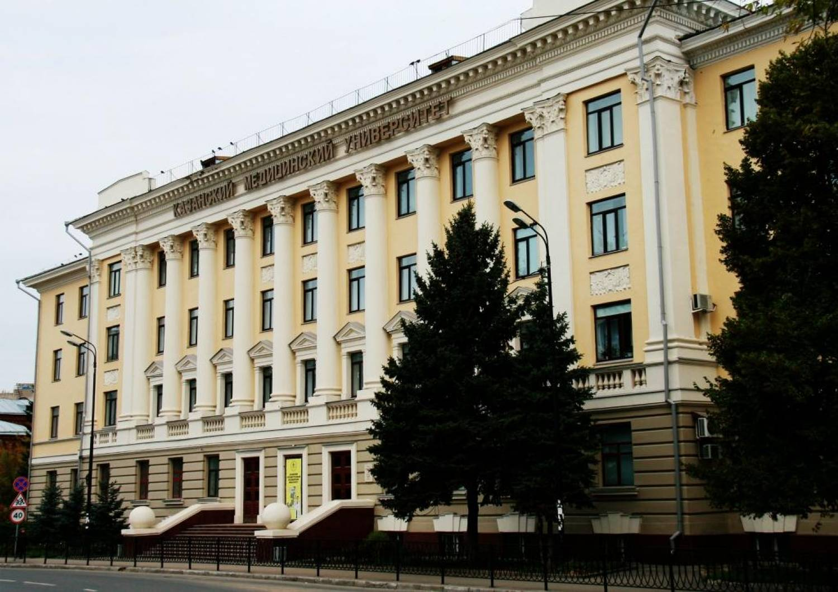

**Республиканская научно-практическая конференция**

***«Организация первичной медико-санитарной помощи населению»,***

**посвящённая 100-летию кафедры общественного здоровья и организации здравоохранения**

**ФГБОУ ВО Казанский ГМУ Минздрава России**

**Глубокоуважаемый (ая)__________________________________**

**Пришагаем Вас принять участие в Республиканской научно-практической конференции**

***«Организация первичной медико-санитарной помощи населению»,***

**посвящённой 100-летию кафедры общественного здоровья и организации здравоохранения**

**ФГБОУ ВО Казанский ГМУ Минздрава России**

**Конференция состоится *08 декабря 2023 г. в 10.00* по адресу:**

**актовый зал ФГБОУ ВО Казанский ГМУ Минздрава России**

**(г. Казань, ул. Бутлерова, 49, главный учебный корпус, 3 этаж)**

***Программа конференции***

**8.45 – 9.45** Регистрация участников

**10.00** Приветствие, вступительное слово и награждения министра здравоохранения Республики Татарстан Миннуллина Марселя Мансуровича

Приветствие, вступительное слово и награждения ректора ФГБОУ ВО Казанский ГМУ Минздрава России, д.м.н., профессора Созинова Алексея Станиславовича

Приветствие, вступительное слово директора КГМА - филиала ФГБОУ ДПО РМАНПО Минздрава России, д.м.н., профессора Хасанова Рустема Шамильевича

Приветствие, вступительное слово заслуженного деятеля науки Российской Федерации и Республики Татарстан, лауреата премии Правительства Российской Федерации, отличника здравоохранения СССР, д.м.н., профессора Альбицкого Валерия Юрьевича; академика РАН, главного специалиста педиатра МЗ РФ, д.м.н., профессора Баранова Александра Александровича

Приветствие руководителей медицинских организаций в связи со 100-летним юбилеем кафедры общественного здоровья и организации здравоохранения ФГБОУ ВО Казанский ГМУ Минздрава России

**Доклады**

|  |  |
| --- | --- |
| 11.15 – 11.25 | *История и современность кафедры общественного здоровья и организации здравоохранения ФГБОУ ВО Казанский ГМУ Минздрава России* |
| *Докладывает:* Гильманов Анас Анварович, д.м.н., профессор, заведующий кафедрой общественного здоровья и организации здравоохранения ФГБОУ ВО Казанский ГМУ Минздрава России |
| 11.30 – 11.40 | *Тенденции смертности детского населения в Российской Федерации* |
| *Докладывают:* Альбицкий Валерий Юрьевич, д.м.н., профессор, заслуженный деятель науки Российской Федерации и Республики Татарстан, лауреат премии Правительства Российской Федерации, отличник здравоохранения СССР; Баранов Александр Александрович, д.м.н., профессор, академик РАН, главный специалист педиатр МЗ РФ |
| 11.45 – 11.55 | *Организационное совершенствование диспансеризации детского населения Азербайджанской Республики в рамках первичной медико-санитарной помощи* |
| *Докладывают:* Мингазова Эльмира Нурисламовна, д.м.н., профессор, член-корреспондент Академии наук Республики Татарстан, главный научный сотрудник Национального НИИ общественного здоровья им. Н.А. Семашко, профессор Медико-биологического университета инноваций и непрерывного образования ФМБЦ им. А.И. Бурназяна ФМБА России; Мустафаева Закия Муслим Кызы, диссертант Национального НИИ общественного здоровья им. Н.А. Семашко |
| 12.00 – 12.10 | *Методологические подходы повышения эффективности оказания первичной медико-санитарной помощи лицам старше трудоспособного возраста с множественными хроническими неинфекционными заболеваниями с применением инструментов бережливого производства* |
| *Докладывает:* Галиуллин Афгат Набиуллович, д.м.н., профессор, заслуженный деятель науки Республики Татарстан, профессор кафедры общей гигиены ФГБОУ ВО Казанский ГМУ Минздрава России |
| 12.15 – 12.25 | *Амбулаторная помощь. Вызовы. Проекты решения* |
| *Докладывает:* Ахметзянова Елена Фёдоровна, главный врач ГАУЗ «Городская поликлиника №21» г. Казани |
| 12.30 – 12.40 | *Организационные подходы к обеспечению профилактики хронических неинфекционных заболеваний в медицинских организациях, оказывающих первичную медико-санитарную помощь* |
| *Докладывает:* Богданова Ольга Георгиевна, главный врач ГАУЗ «Городская поликлиника №7» г. Казани |
| 12.45 – 12.55 | *Обеспечение внутреннего контроля качества медицинской деятельности в поликлинике через оценку удовлетворённости пациентов* |
| *Докладывают:* Загрутдинова Айзиряк Газизяновна, к.социол.н., начальник службы качества поликлиники № 3 «Азино» ГАУЗ «Детская республиканская клиническая больница МЗ РТ»; Мустафаева Альмира Анасовна, к.м.н., заместитель главного врача по организационно-методической работе и качеству ГАУЗ «Детская республиканская клиническая больница МЗ РТ» |
| 13.00 – 13.10 | *Корпоративные программы как элемент охраны здоровья и укрепления здоровья работающих* |
| *Докладывает:* Сайфутдинова Эльвира Анасовна*,* заместитель главного врача ГАУЗ «Республиканский центр общественного здоровья и медицинской профилактики» МЗ РТ |
| ***Перерыв 13.10 – 13.30*** | |
| 13.30 – 13.40 | *Организация медицинской помощи в учреждениях здравоохранения, оказывающих первичную медико-санитарную помощь* |
| *Докладывает:* Гимадиева Гульнур Сагитовна, заместитель главного врача ГАУЗ «Городская поликлиника №18» г. Казани |
| 13.45 – 13.55 | *Проблемы в организации первичной медико-санитарной помощи на уровне центральной районной больницы* |
| *Докладывает*: Валевская Эмилия Александровна, заведующая отделом ВКК, ЭВН и взаимодействия со МСЭ ГАУЗ «Зеленодольская ЦРБ» |
| 14.00 – 14.10 | *Организация медицинских осмотров работающих: современное состояние* |
| *Докладывают:* Гарипова Раиля Валеевна, д.м.н., профессор кафедры гигиены, медицины труда ФГБОУ ВО Казанский ГМУ Минздрава России;  Сабитова Минзиля Мустакимовна, ассистент кафедры общей гигиены ФГБОУ ВО Казанский ГМУ Минздрава России |
| 14.15 – 14.25 | *Межведомственная координация первичной медико-санитарной помощи по профпатологии* |
| *Докладывают:* Берхеева Зухра Миндияровна, к.м.н., доцент кафедры профилактической медицины и экологии человека ФГБОУ ВО Казанский ГМУ Минздрава России; Сабитова Минзиля Мустакимовна, ассистент кафедры общей гигиены ФГБОУ ВО Казанский ГМУ Минздрава России |
| 14.30 – 14.40 | *Медико-социальная экспертиза граждан и реабилитация инвалидов и лиц, пострадавших на производстве: организационные подходы, актуальные аспекты* |
| *Докладывает:* Иштерякова Ольга Александровна, к.м.н., доцент кафедры гигиены, медицины труда ФГБОУ ВО Казанский ГМУ Минздрава России |
| 14.45 – 14.55 | *Организация практической подготовки обучающихся Казанского ГМУ в условиях пандемии Covid-19* |
| *Докладывает:* Искандаров Ильдар Раушанович, к.м.н., доцент кафедры общественного здоровья и организации здравоохранения, начальник отдела учебно-производственной практики ФГБОУ ВО Казанский ГМУ Минздрава России |
| 15.00 – 15.10 | *Заболеваемость и диспансеризация врачей предпенсионного возраста в Республике Татарстан* |
| *Докладывают:* Нигматуллина Динара Халимовна, ассистент кафедры общественного здоровья и организации здравоохранения ФГБОУ ВО Казанский ГМУ Минздрава России; Гильманов Анас Анварович, д.м.н., профессор, заведующий кафедрой общественного здоровья и организации здравоохранения ФГБОУ ВО Казанский ГМУ Минздрава России |
| 15.15 – 15.25 | *Применение искусственного интеллекта при оказании первичной медико-санитарной помощи* |
| *Докладывают:* Галиахметов Алмаз Ильгизарович, ассистент кафедры общественного здоровья и организации здравоохранения ФГБОУ ВО Казанский ГМУ Минздрава России; Гильманов Анас Анварович, д.м.н., профессор, заведующий кафедрой общественного здоровья и организации здравоохранения ФГБОУ ВО Казанский ГМУ Минздрава России |
| 15.30 – 15.40 | *Внедрение показателя ожидаемой продолжительности здоровой жизни в практику оценки состояния здоровья населения* |
| *Докладывают:* Ахметов Амир Ильхамович, аспирант кафедры общественного здоровья и организации здравоохранения ФГБОУ ВО Казанский ГМУ; Глушаков Александр Иванович, д.м.н., доцент кафедры общественного здоровья и организации здравоохранения ФГБОУ ВО Казанский ГМУ Минздрава России |
| 15.45 – 15.55 | *Проведение оценки и глобальные тенденции ожидаемой продолжительности здоровой жизни* |
| *Докладывают:* Глушаков Александр Иванович, д.м.н., доцент кафедры общественного здоровья и организации здравоохранения ФГБОУ ВО Казанский ГМУ Минздрава России; Ахметов Амир Ильхамович, аспирант кафедры общественного здоровья и организации здравоохранения ФГБОУ ВО Казанский ГМУ |
| 16.00 – 16.10 | *Прогнозирование уровня заболеваемости сахарным диабетом и ожирением в различных возрастных группах населения* |
| *Докладывает:* Амирова Азалия Рашидовна, ассистент кафедры общественного здоровья и организации здравоохранения ФГБОУ ВО Казанский ГМУ Минздрава России |
| 16.15 – 16.25 | *Сверхсмертность мужчин в Республике Татарстан: особенности динамики в территориальном разрезе и ее обусловленность системой здравоохранения* |
| *Докладывает:* Камалова Фирзия Мухаметгалиевна, к.м.н., доцент кафедры общественного здоровья и организации здравоохранения ФГБОУ ВО Казанский ГМУ Минздрава России |
| 16.30 – 16.40 | *Прикладное значение сквозных (цифровых) технологий в организации первичной медико-санитарной помощи* |
| *Докладывает:* Альмухаметов Артур Амирович, ассистент кафедры общественного здоровья и организации здравоохранения ФГБОУ ВО Казанский ГМУ Минздрава России |